杭州站
9.24-25 周五、周六
向阿里学:自趋型高效团队的打造

主讲老师：李吉（原阿里巴巴集团高级主管、九型人格“人才测评”专家、ACI注册国际心理咨询师）
谷志伟（阿里十年橙、阿里巴巴金牌讲师、“阿里百分百评分第一人”）
授课对象：企业各级管理者
企业类型：不限
企业大小：不限
时间安排：2021年9月24日9:30至17:00
2021年9月25日9:00至16:00
地点安排：待定
参课费用：学习卡套票8张/人
现金票3800元/人 购买学习卡享受更多优惠
人数限制：50

课程背景
阿里巴巴从一个18人创业的小企业成长为如今中国乃至世界的互联网巨头，旗下业务从最初阿里巴巴国际站、淘宝网等电商业务发展到如今集合电商、金融、物流、云技术、文体娱乐、生活服务等领域。在20多年的发展历程中，独特的企业文化和创新管理模式一直是支撑阿里巴巴不断发展壮大的重要因素。
2007年阿里巴巴B2B宣布准备上市，马总曾感慨的说，“专业的机构进驻阿里巴巴后，感觉阿里巴巴很乱，流程、制度没有那么完善，但是就是没有出现什么问题。”
驱动阿里巴巴发展的底层逻辑到底是什么？
正如阿里巴巴首席人力资源管彭蕾所说：“我们阿里是相信员工自我成长、自我发展的公司”。这与彼得德鲁克所说的“管理的本质是激发员工的善意和潜能”有着异曲同工之妙。
20年如一日，阿里管理者以终为始，管理的一切方法和手段都紧紧围绕这个底层逻辑，打造了自驱型高效的团队，从而实现了公司业务的又好又快的发展。
本课程将分享阿里巴巴打造自驱型高效团队的底层逻辑、方法论，从认知上针对团队管理进行深度剖析。

课程收益
- 阿里巴巴独特的企业文化和价值观
- 阿里巴巴价值观考核制度
- 阿里心力、脑力、体力的创新团队管理方法
- 深度理解阿里巴巴自驱型团队打造的底层逻辑、方法论；
- 知人心、懂人性，透彻把握人性的善恶，管理的本质是人性的把控；
- 标杆经验内化，借鉴标杆企业的成功经验，结合自己企业的实际，内化提升企业的管理能力；

课程大纲 Outline

- 带您走进阿里巴巴
- 阿里巴巴的成长史
- 阿里巴巴的生态圈

- 阿里巴巴企业文化落地
- 案例分享：阿里巴巴的价值观之痛
- 阿里巴巴企业文化
- 校园文化
- 军队文化
- 武侠文化
- 阿里巴巴的使命、愿景、价值观
- 从“独孤九剑“到“新六脉神剑”
- 清晰使命、愿景、价值观异同
互动游戏：树立您企业的使命、愿景、价值观

- 阿里巴巴的价值观考核方法
- 绩效考核的构成
- 绩效考核的基本原则
- 绩效考核的流程
- 评分体系
- 目标设定（KPI案例）
- 价值观考核方法
- 绩效面谈要点
- 改进计划
实战体验：小组模拟阿里巴巴团队的价值观考核

- 创新团队管理（心力、脑力、体力）
- 阿里组织的心力、脑力、体力
- 心力：让团队有温度
- 脑力：让团队有方向
- 体力：让团队有结果
- 管理者的心力、脑力、体力
- 心力：感受力
- 脑力：思维力
- 体力：行动力
- 阿里管理者必会的心脑体沟通法
- 用心同理
- 用脑分析
- 身体行动
沟通练习：面对下属的涨薪要求，如何既不破坏公司制度又解决对方需求？

- 行动学习——ORID聚焦式会话
- 你立刻能回想起的1-3个知识点是什么？
- 课程的内容让你回忆起过往的哪些经历？
- 回到工作中，你马上可以运用的知识点是什么？怎么用？

- 企业成功三要素：战略、人才和文化；

- 自驱型高效团队打造“三板斧”
- “一板斧”：造土壤，打造自驱型的团队文化；
- 铸根基：企业经营三原则；
- 闻味道：隐性文化显性化；
- 立保障：文化的组织保障；
- 建机制：激发员工自驱力；
- 造氛围：四大层面全面渗透；
- “二板斧”：炼心法，五维方法论；
- 心法一：破。立标杆（点）
- 心法二：凝。师徒制（线）
- 心法三：训。分享机制（区）
- 心法四：炼。以战养兵（片）
- 心法五：燎。轮岗调动（面）
- “三板斧”：铸利器，定目标追过程拿结果；
- 高效底层逻辑：“三同”；
- 定目标九字方针：一颗心、一张图、一场仗；
- 追过程九字真言：盯目标、追指标、训实操；
- 拿结果九字要点：善面谈、精复盘、分盘缠；

- 企业自驱型高效团队打造三建议：
- 找对人
- 接地气
- 重坚持

李吉
原阿里巴巴集团高级主管、九型人格“人才测评”专家、ACI注册国际心理咨询师
资历背景
- 原阿里巴巴内部讲师
- 九型人格人才测评专家
- 国际中华九型人格应用研究会 常务理事
- 飞马旅集团CEO班特聘讲师
- 蜂巢创业服务平台荣誉导师
- ACI注册国际心理咨询师
- WFA培训落地促动师

授课风格
- 课程逻辑清晰，深入浅出，运用大量实战案例，多样化的教学形式，案例分析、角色扮演、情景模拟、小组研讨、视频解析、互动交流等方式结合，授课风趣生动，节奏明快，富有感染力
- 以实用性为目的，注重学员要求、尊重学员感受、特别注重课程内容的可操作性和可应用性，典型案例和实例相结合，帮助学员采用正确积极的方法运用到实践中

授课经验
阿里巴巴集团、飞马旅集团、中国铁塔集团、宁波博洋集团、申洲集团、春晖集团、招商银行、中国制造网（焦点科技）、58同城、美团、华聪股份、浙江吉博教育科技集团、诺亚财富、信达期货、赛创未来等

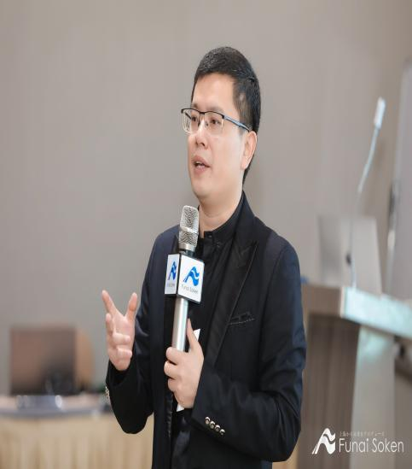
谷志伟
阿里十年橙、阿里巴巴金牌讲师、“阿里百分百评分第一人”

资历背景
- 阿里巴巴组织发展资深专家
- 阿里巴巴讲师团导师、金牌讲师
- 阿里巴巴十年陈，历经B2B、淘宝、集团多个事业部
- 阿里内部创业项目《传统企业转型电商总裁班》举办52期，覆盖2600人，营收过亿

授课风格
- 讲师授课深入浅出、条理清晰、层层剖析、环环相扣、思路严谨
- 语言生动、激情、幽默，有感染力
- 课堂气氛活跃，适合学员的学习与知识的吸收

课程预告
时间：2021年10月15、16日（周五-周六）
课题：《管理职业化与管理新模式（赢在中层升级版）第二期》
主讲：方永飞（小生态概念与理论创始人、股权设计及创新专家、移动互联网驱动企业经营管理创新领域的实践者与推动者）

